宿州职业技术学院
农艺系2020-2021学年度第 二 学期期末考试
《花卉与树木》试卷（ B卷）
考试班级：园林2001 姓名： 考试人数：20命题教师：刘芳
题号 | 一 | 二 | 三 | 四 | 五 | 六 | 总分
得分

一、单选题 （共5题，每题2分，共10分）
得分 | 阅 卷 人
1、春季开花的植物有（ ）
A、 迎春 B、 桂花 C、 腊梅 D、 荷花
2、以下为沙漠中唯一的常绿灌木的是（ ）
A、 红豆 B、 刺槐 C、 沙冬青 D、 国槐
3、以下植物中叶片为复叶的是（ ）
A、 桑树 B、 泡桐 C、 女贞 D、 合欢
4、下列植物为常绿植物的是（ ）
A、 法国梧桐B、 杨树 C、 雪松 D、 柳树
5、下列植物为草本植物的是（ ）
A、 麦冬B、 桂花C、 紫荆 D、 刺槐

二、 判断题 （共10题，每题1分，共10分）
得分 | 阅 卷 人
1、银杏是雌雄异株植物（ ）
2、观赏植物的开花不受生长环境的影响（ ）
3、柽柳的花着生在去年的枝条或当年生的枝条上，花期比较长（ ）
4、十字花科的植物的花是蝶形花冠（ ）
5、叶片可以分为完全叶和不完全叶两种（ ）
6、植物的叶片有针形叶、条形叶等，形式多样（ ）
7、着生在枝或茎顶端的芽，称之为腋芽（ ）
8、竹子一生只开一次花（ ）
9、叶脉只有网状脉（ ）
10、鹅掌柴（也称为鸭脚木）是掌状复叶（ ）

三、 多选题 （共5题，每题3分，共15分）
得分 | 阅 卷 人
1、具有防风固沙作用的植物有（ ）
A、 柽柳 B、 杨树C、 泡桐
2、“岁寒三友”是指（ ）
A、 松B、 竹 C、 桃 D、 梅
3、种子的萌发所必需的外界条件有（ ）
A、 适当的水分B、 光C、 充足的氧气 D、 合适的温度
4、校园内先花后叶的植物有（ ）
A、 紫荆 B、 白玉兰 C、 桂花 D、 紫薇
5、植物的繁殖方式有（ ）
A、 种子繁殖 B、 嫁接繁殖 C、 扦插繁殖 D、 压条繁殖

四、 填空题 （共5题，每题1分，共5分）
得分 | 阅 卷 人
1、花中四君子是指梅、（）、竹、菊。
2、植物生存的小环境，简称为（ ）
3、传粉的两种方式（ ）传粉和异花传粉。
4、按照果肉是否木质化，可以将果实分为（ ）和浆果两类。
5、豌豆的花冠类型是（ ）花冠。

五、 连线题 （共1题，共10分）
得分 | 阅 卷 人
1、将植物与所属的科连起来。
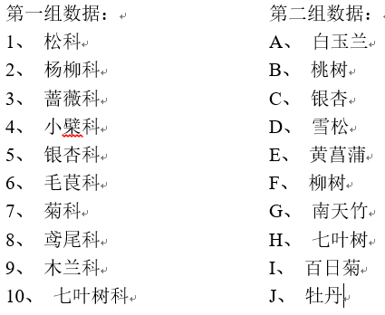

六、 简答题 （共6题，每题5分，共30分）
得分 | 阅 卷 人
1、金银花与金银木的区别？
2、中国的十大名花是指哪些植物？
3、一朵完全的花，由哪几部分组成？
4、花卉与树木的生态功能有哪些？
5、园林植物的叶序常见的有几种类型？
6、什么叫胸径？什么叫实生苗？

七、 论述题 （共2题，每题10分，20分）
得分 | 阅 卷 人
1、如何提高苗木的成活率？
2、请说明花卉树木在我国经济社会发展中的作用。

